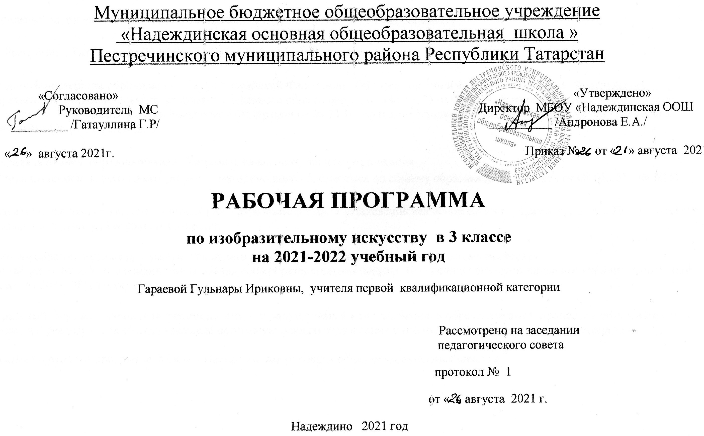

Содержание учебного предмета по изобразительному искусству, 3 класс.
Название раздела | Краткое содержание | Количество часов
Виды художественной деятельности | Особенности художественного творчества: художник и зритель. Образная сущность искусства: художественный образ, его условность, передача общего через единичное.Человек, мир природы в реальной жизни: образ человека, природы в искусстве. Представления о богатстве и разнообразии художественной культуры (на примере культуры народов России). Выдающиеся представители изобразительного искусства народов России (по выбору). Ведущие художественные музеи России (ГТГ, Русский музей, Эрмитаж) и региональные музеи.Изображение деревьев, птиц, животных: общие и характерные черты.Образы природы и человека в живописи.  Истоки декоративно­прикладного искусства и его роль в жизни человека. Понятие о синтетичном характере народной культуры (украшение жилища, предметов быта, орудий труда, костюма; музыка, песни, хороводы; былины, сказания, сказки). Образ человека в традиционной культуре. Представления народа о мужской и женской красоте, отражённые в изобразительном искусстве, сказках, песнях. Сказочные образы в народной культуре и декоративно­прикладном искусстве. Разнообразие форм в природе как основа декоративных форм в прикладном искусстве (цветы, раскраска бабочек, переплетение ветвей деревьев, морозные узоры на стекле и т. д.). Ознакомление с произведениями народных художественных промыслов в России (с учётом местных условий). | 12
Азбука искусства. Как говорит искусство? | Элементарные приёмы композиции на плоскости и в пространстве.Основные и составные цвета. Тёплые и холодные цвета. Смешение цветов. Роль белой и чёрной красок в эмоциональном звучании и выразительности образа. Эмоциональные возможности цвета. Практическое овладение основами цветоведения. Передача с помощью цвета характера персонажа, его эмоционального состояния.  Передача с помощью линии эмоционального состояния природы, человека, животного. Природные формы. Трансформация форм. . Роль ритма в эмоциональном звучании композиции в живописи и рисунке. Передача движения в композиции с помощью ритма элементов. Особая роль ритма в декоративно­прикладном искусстве. | 7
Значимые темы искусства. О чем говорит искусство? | Жанр пейзажа. Пейзажи разных географических широт. Использование различных художественных материалов и средств для создания выразительных образов природы.Восприятие и эмоциональная оценка шедевров русского  и зарубежного искусства, изображающих природу. Общность тематики, передаваемых чувств, отношения к природе в произведениях авторов — представителей разных культур, народов, стран (например, А. К. Саврасов, И. И. Левитан, И. И. Шишкин). Знакомство с несколькими наиболее яркими культурами мира, представляющими разные народы и эпохи (например, Древняя Греция, средневековая Европа, Япония или Индия). Роль природных условий в характере культурных традиций разных народов мира. Образ человека в искусстве разных народов. Образы архитектуры и декоративно­прикладного искусства. Роль природных условий в характере традиционной культуры народов России. Пейзажи родной природы. Единство декоративного строя в украшении жилища, предметов быта, орудий труда, костюма. Связь изобразительного искусства с музыкой, песней, танцами. Жанр портрета. Темы любви, дружбы, семьи в искусстве. Эмоциональная и художественная выразительность образов персонажей, пробуждающих лучшие человеческие чувства и качества. Жанр натюрморта. Художественное конструирование и оформление помещений и парков, транспорта и посуды, мебели и одежды, книг и игрушек. | 12
Опыт художественно-творческой деятельности | Освоение основ рисунка, живописи, скульптуры, декоративно­прикладного искусства. Изображение с натуры, по памяти и воображению (натюрморт, пейзаж, человек, животные, растения).  Овладение основами художественной грамоты: композицией, формой, ритмом, линией, цветом, объёмом, фактурой.  Использование в индивидуальной и коллективной деятельности различных художественных техник и материалов: коллажа. | 3

Планируемые результаты изучения курса

В ходе освоения предмета «Изобразительное искусство» обеспечиваются условия для достижения обучающимися следующих личностных, метапредметных и предметных результатов.
Личностными результатами обучающихся являются:
– в ценностно-эстетической сфере – эмоционально-ценностное отношение к окружающему миру (семье, Родине, природе, людям); толерантное принятие разнообразия культурных явлений, национальных ценностей и духовных традиций; художественный вкус и способность к эстетической оценке произведений искусства, нравственной оценке своих и чужих поступков, явлений, окружающей жизни;
– в познавательной (когнитивной) сфере – способность к художественному познанию мира; умение применять полученные знания в собственной художественно-творческой деятельности;
– в трудовой сфере – навыки использования различных художественных материалов для работы в разных техниках (живопись, графика, скульптура, декоративно-прикладное искусство, художественное конструирование); стремление использовать художественные умения для создания красивых вещей и их украшения.
Метапредметными результатами обучающихся являются:
– умение видеть и воспринимать проявления художественной культуры в окружающей жизни (техника, музеи, архитектура, дизайн, скульптура и др.);
– желание общаться с искусством, участвовать в обсуждении содержания и выразительных средств произведений искусства;
– активное использование языка изобразительного искусства и различных художественных материалов для освоения содержания разных учебных предметов (литература, окружающий мир, родной язык и др.);
– обогащение ключевых компетенций (коммуникативных, деятельностных и др.) художественно-эстетическим содержанием;
– формирование мотивации и уменийорганизовывать самостоятельную художественно-творческую и предметно-продуктивную деятельность, выбирать средства для реализации художественного замысла;
– формирование способности оценивать результаты художественно-творческой деятельности, собственной и одноклассников.
Предметными результатами обучающихся являются:
– в познавательной сфере – понимание значения искусства в жизни человека и общества; восприятие и характеристика художественных образов, представленных в произведениях искусства; умения различать основные виды и жанры пластических искусств, характеризовать их специфику; сформированность представлений о ведущих музеях России и художественных музеях своего региона;
– в ценностно-эстетической сфере – умения различать и передавать в художественно-творческой деятельности характер, эмоциональное состояние и свое отношений к природе, человеку, обществу; осознание общечеловеческих ценностей, выраженных в главных темах искусства, и отражение их в собственной художественной деятельности; умение эмоционально оценивать шедевры русского и мирового искусства (в пределах изученного); проявление устойчивого интереса к художественным традициям своего народа и других народов;
– в коммуникативной сфере – способность высказывать суждения о художественных особенностях произведений, изображающих природу и человека в различных эмоциональных состояниях; умение обсуждать коллективные результаты художественно-творческой деятельности;
– в трудовой сфере – умение использовать различные материалы и средства художественной выразительности для передачи замысла в собственной художественной деятельности; моделирование новых образов путем трансформации известных (с использованием средств изобразительного искусства и компьютерной графики).

Календарно-тематическое планирование по изобразительному искусству.
УМК (Т.Я.Шпикалова, Л.В.Ершова, Изобразительное искусство, 3 класс, М.:Просвещение, 2013)

№ | Изучаемый раздел, тема урока | Количество часов | Календарные сроки |  | Основные виды учебной деятельности обучающихся
№ | Изучаемый раздел, тема урока | Количество часов | Планируемые сроки | Фактические сроки | Основные виды учебной деятельности обучающихся
1 | Азбука искусства. Как говорит искусство? Смешение цветов. Практическое овладение приемами цветоведения. Природные формы. (Осенние цветы). | 1 |  |  | Овладевать на практике основами цветоведения, изображать предметы различной формы
2 | Виды художественной деятельности. Истоки декоративно-прикладного искусства и его роль в жизни человека. (Жостовская роспись). | 1 |  |  | Различать произведения ведущих народных промыслов России
3 | Виды художественной деятельности. Ознакомление с произведениями народных художественных промыслов в России. (Жостово). | 1 |  |  | Изготавливать эскизы по мотивам современных народных промыслов
4 | Опыт художественно-творческой деятельности. Изображение с натуры. (Натюрморт «Славный урожай»). | 1 |  |  | Изображать предметы различной формы, использовать их для создания образов в живописи
5 | Значимые темы искусства. О чем говорит искусство? Знакомство с несколькими наиболее яркими культурами мира, представляющими разные народы и эпохи (Древняя Греция, Япония). Роль природных условий в характере культурных традиций разных народов мира. (Бумажный змей). | 1 |  |  | Узнавать характерные черты нескольких ярких культур мира (Древняя Греция, Япония); понимать и передавать в собственной художественной деятельности
6 | Азбука искусства. Как говорит искусство? Особая роль ритма в декоративно-прикладном искусстве. Роль ритма в эмоциональном звучании композиции в живописи и рисунке. (Коврик с узором по мотивам народной лоскутной мозаики). | 1 |  |  | Передавать с помощью ритма эмоциональное состояние в композиции на плоскости; использовать стилизацию форм для создания орнамента
7 | Значимые темы искусства. О чем говорит искусство? Жанр пейзажа. Использование различных художественных материалов и средств для создания выразительных образов природы (Живописные просторы Родины). | 1 |  |  | Наблюдать природу и природные явления; создавать элементарные композиции на заданную тему на плоскости
8 | Виды художественной деятельности. Истоки декоративно-прикладного искусства и его роль в жизни человека. Разнообразие форм в природе как основа декоративных форм в прикладном искусстве (цветы (Гжель). | 1 |  |  | Различать произведения ведущих народных промыслов России, называть центры ремесел
9 | Виды художественной деятельности. Представления о богатстве и разнообразии художественной культуры (на примере культуры народов России). | 1 |  |  | Понимать и передавать в собственной художественной деятельности единые черты в культуре
10 | Значимые темы искусства. О чем говорит искусство? Единство декоративного строя в украшении жилища. (украшение жилища). | 1 |  |  | Понимать важность гармонии постройки с окружающим ландшафтом; выполнять элементы декора
11 | Азбука искусства. Как говорит искусство? Природные формы. (набросок птиц). | 1 |  |  | Наблюдать за птицами; изображать предметы различной формы
12 | Опыт художественно-творческой деятельности. Изображение с натуры, по памяти (натюрморт) | 1 |  |  | Использовать простые формы для создания образов
13 | Азбука искусства. Как говорит искусство? Роль белой и черной красок в эмоциональном звучании и выразительности образа. | 1 |  |  | Передавать с помощью цвета характер и эмоциональное состояние природы
14 | Виды художественной деятельности. Понятие о синтетичном характере народной культуры (украшение костюма) | 1 |  |  | Понимать смысл знаков-образов народного и декоративно-прикладного искусства
15 | Значимые темы искусства. О чем говорит искусство? Связь изобразительного искусства с музыкой, песней, танцами. | 1 |  |  | Откликаться на красоту народных праздников, отраженных в произведениях изобразительного искусства
16 | Азбука искусства. Как говорит искусство? Передача с помощью линии эмоционального состояния человека. Трансформация форм. | 1 |  |  | Моделировать маску из подручных материалов
17 | Значимые темы искусства. О чем говорит искусство? Единство декоративного строя в украшении костюма. (Русский народный костюм.) | 1 |  |  | Определять недостающие элементы костюма, называть полный состав
18 | Виды художественной деятельности. Особенности художественного творчества: художник и зритель. Образная сущность искусства: художественный образ (сценический костюм). | 1 |  |  | Понимать роль художника в театре, определять героя для осуществления замысла
19 | Значимые темы искусства. О чем говорит искусство? Образы архитектуры и декоративно-прикладного искусства. (В мире народного зодчества). | 1 |  |  | Осознавать, что архитектура во все времена украшали повседневную жизнь человека; выражать свое отношение
20 | Значимые темы искусства. О чем говорит искусство? Образы архитектуры. (Памятники архитектуры). | 1
21 | Азбука искусства. Как говорит искусство? Эмоциональная и художественная выразительность образов персонажей, пробуждающих лучшие человеческие качества: героизм. (Защитники земли русской). | 1 |  |  | Осознавать героизм и нравственную красоту подвига защитников Отечества
22 | Значимые темы искусства. О чем говорит искусство? Жанр портрета. Эмоциональная и художественная выразительность образов персонажей. (Изображение женского портрета). | 1 |  |  | Передавать характерные черты внешнего облика; передавать свое отношение к персонажу
23 | Опыт художественно-творческой деятельности. Использование в коллективной деятельности различных художественных техник и материалов: коллажа. (Народный праздник масленица) | 1 |  |  | Рассматривать произведения лаковой миниатюры, декоративную композицию из текстиля, выражать свое отношение
24 | Виды художественной деятельности. Элементарные приемы работы с пластическими скульптурными материалами для создания выразительного образа. (Русская деревянная игрушка). | 1 |  |  | Изготавливать эскизы игрушек по мотивам современных народных промыслов, передавать специфику
25 | Значимые темы искусства. О чем говорит искусство? Связь изобразительного искусства со сказаниями, сказками.. Изображение персонажей русских сказок. | 1 |  |  | Изображать портреты персонажей народных сказок, передавать свое отношение к персонажу
26 | Значимые темы искусства. О чем говорит искусство? Восприятие и эмоциональная оценка шедевров русского искусства, изображающих природу. Общность тематики, отношения к природе в произведениях авторов (В.Поленов, А.Дейнека, И.Шишкин). | 1 |  |  | Воспринимать и выражать свое отношение к шедеврам русского и мирового искусства; участвовать в обсуждении содержания произведений
27 | Значимые темы искусства. О чем говорит искусство? Жанр пейзажа. Использование различных материалов для создания выразительных образов природы в живописи. (Морской пейзаж). | 1 |  |  | Создавать элементарные композиции на заданную тему на плоскости, наблюдать природу, различать характер
28 | Виды художественной деятельности. Разнообразие форм в природе как основа декоративных форм в прикладном искусстве. (Павловские платки). | 1 |  |  | Передавать специфику стилистики произведений народных художественных промыслов в России
29 | Виды художественной деятельности. Истоки декоративно-прикладного искусства и его роль в жизни человека. Понятие о синтетичном характере народной культуры ( украшение жилища. (на примере русского искусства). | 1 |  |  | Обобщать в рисунке природные формы, выявлять существенные признаки для создания декоративного образа
30 | Азбука искусства. Как говорит искусство? Основные и составные цвета. Практическое овладение основами цветоведения. | 1 |  |  | Овладевать на практике основами цветоведения, различать основные цвета
31 | Виды художественной деятельности. Образная сущность искусства: художественный образ, его условность, передача общего через единичное. (Символическое изображение). | 1 |  |  | Рассматривать гербы старинных русских городов, составлять эскиз герба своего города
32 | Значимые темы искусства. О чем говорит искусство? Жанр натюрморта. Художественное конструирование и оформление помещений и парков. | 1 |  |  | Изображать предметы различной формы, использовать простые формы для создания образа
33 | Виды художественной деятельности. Сказочные образы народной культуры в декоративно-прикладном искусстве. | 1 |  |  | Использовать декоративные элементы для украшения реальных образов
34 | Виды художественной деятельности. Ведущие художественные музеи России: Эрмитаж. Восприятие и эмоциональная оценка шедевров национального, российского и мирового искусства. | 1 |  |  | Воспринимать и эмоционально оценивать шедевры русского и мирового искусства. Называть ведущие музеи России

